**LAPORAN PRAKTIKUM PENGANTAR TEKNOLOGI INFORMASI PERTEMUAN 10**



**Disusun oleh:**

**Margaretha Silalahi**

**1242002062**

**SISTEM INFORMASI**

Fakultas Teknik dan Ilmu Komputer

Universitas Bakrie

Kawasan Rasuna Epicentrum Jl. HR Rasuna Said Kav C– 22, Kuningan, Jakarta Selatan.

Website: <http://www.bakrie.ac.id/2023>

**Analisis Pengeluaran Pelanggan Wholesale**

Ini adalah dataset pengeluaran pelanggan wholesale yang ada 441 data

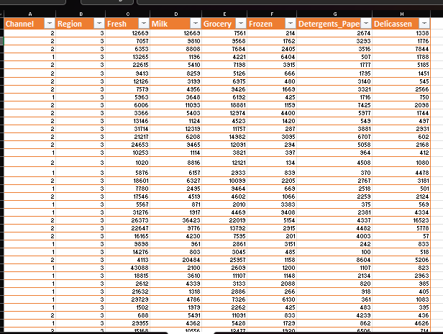

Dan ini adalah menghitung rata rata dan max dari data tersebut

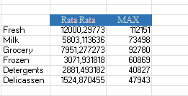

Setelah itu menghitung total dari dataset

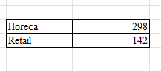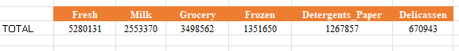

Ini adalah IF dari datasetnya

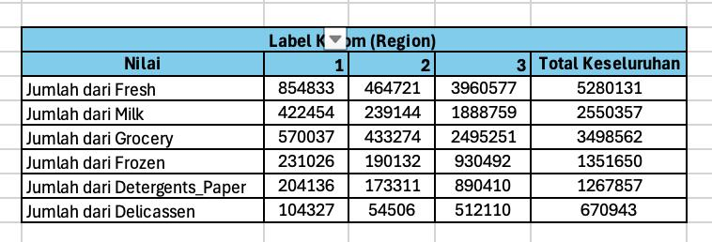ini adalah kolom dari wilayah (region)

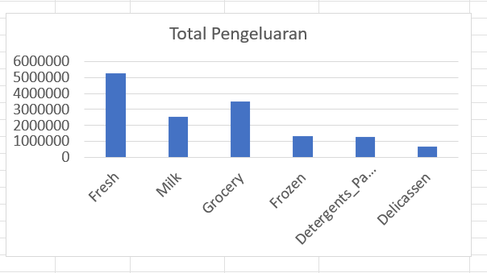Ini adalah grafik total pengeluarannya

* Saluran distribusi mana yang paling banyak menghasilkan pendapatan?

Dari dataset diatas dapat kita ketahui bahwa yang paling banyak menghasilkan pendapatan yaitu HORECA dengan jumlah 298

* Kategori produk mana yang mendominasi pengeluaran pelanggan?

Fresh merupakan kategori produk yang paling mendominasi pengeluaran

Pelanggan yaitu 5000000 terlihat dari bar chart yang menunjukkan jumlah

pengeluaran yang paling tinggi

* Apa pola pengeluaran pelanggan berdasarkan wilayah (Region)?

Pola pengeluaran pelanggan berdasarkan wilayah (region) adalah jumlah dari FRESH yang dimana total keseluruhannya mencapai 5280131 dan mengapa wilayah fresh yang paling banyak dapat diliat juga dari region 1,2,3

Berdasarkan analisis data dari bar chart diatas saya mendapatkan :

**Analisis Data:**

* Kategori dengan penjualan tertinggi**:** Fresh
* Kategori dengan penjualan terendah**:** Delicassen

**Peluang untuk meningkatkan penjualan :**

* **Fokus pada kategori "Fresh":**
  + Tingkatkan promosi dan strategi pemasaran untuk produk segar.
  + Pertimbangkan untuk menambahkan lebih banyak variasi produk fresh.
* **Perbaiki penjualan kategori "Delicassen":**
  + Teliti alasan rendahnya penjualan dan lakukan analisis pasar.
  + Coba tawarkan promo atau paket khusus untuk produk Delicassen.
  + Pertimbangkan untuk meningkatkan kualitas produk atau menawarkan pilihan baru.